**Szoftverfejlesztő és -tesztelő**

**Dokumentáció**

**Képzőhely neve és címe: Bajai SZC Kalocsai Dózsa György Technikum és Kollégium**

**Vizsgázók neve: Csehi Péter, Horváth Krisztofer Ádám, Kiss Márk Adrián**

**Vizsga helyszíne: 6300 Kalocsa, Asztrik tér 5-7.**

**2025.**

**Nyilatkozatok**

Alulírottak: Csehi Péter (Kalocsa, 2005.10.10.), Horváth Krisztofer Ádám (Kalocsa, 2004.02.29.), Kiss Márk Adrián (Kalocsa, 2006.01.10) jelen nyilatkozat aláírásával kijelentjük, hogy a Szoftverfejlesztő és -tesztelő szakmai vizsgára készített program és dokumentáció a saját munkánk eredménye. Nyilatkozunk, hogy az egyes dokumentumokban foglalt tények és adatok a megadott forrásmunkánk felhasználásán alapulnak. Tudomásul vesszük, hogy amennyiben a dokumentációmban a vizsgabizottság tagjai olyan dokumentumot találnak, amely problémaorientált feladat esetén 20%-nál nagyobb mértékben nem önálló munkánk eredménye vagy leíró/összegző feladat esetén nem saját kutatásunk eredménye, ésamelyből a források kiválasztásának gondolatmente vagy relevanciája nem követhető, valamint nem tartalmazza a pontos forrásmegjelöléseket, abban az esetben a vizsgabizottság tagjai a dokumentációt nem fogadják el. Ezen pont alól kivételt képeznek a csoportos projektek, komplex feladatok és esettanulmányok, melyek keletkezési körülményeit a bevezető tartalmazza.

Jelen nyilatkozat aláírásával tudomásul vesszük, hogy amennyiben bizonyítható, hogy a dokumentációt nem magunk készítettük, a dokumentáció bemutatása nem kezdhető meg, így ez a vizsgarész elégtelen értékelést kap.

Hozzájárulunk ahhoz, hogy a vizsgabizottság tagjai, jegyzője és a *Vizsgaszervező m*unkatársai a dokumentáció tartalmát megismerhessék.

Kijelentjük, hogy a dokumentációra kapott értékelésünket és dokumentációnkat további felhasználásra sem kinyomtatva sem pedig elektronikus úton nem továbbítom senkinek.

Kalocsa, 2025.03.14.

Aláírás

Tartalom

A téma ismertetése és választásának indoklása: 5

Projektünk főbb célkitűzései: 5

Egyszerű és felhasználóbarát működés: 5

Mobil-asztali kompatibilitás: 5

Egyedi vonzó dizájn: 6

Hatékony rendelési módszer: 6

Fejlesztési folyamat 7

A fejlesztés során a következő lépéseket követtük: 7

• Tervezés: 7

• Adatbázis tervezés: 7

• Adatbázis integráció: 7

• Backend fejlesztés: 7

• Frontend fejlesztés: 7

• Finomhangolás: 7

• Tesztelés: 7

Használt szoftverek: 8

Termékek tábla: 8

Rendelés tábla: 9

Bejelentkezés tábla: 11

A Weboldal Áttekintése: 21

A program telepítése: 21

Hardware környezet: 21

Software környezet: 21

A program futása: 21

• Főoldal: 22

• Regisztráció: 23

• Bejelentkezés: 24

• Profil adatok: 24

• Rendelés: 25

Kosár: 27

Regisztráció és Bejelentkezés: 28

Pizzák böngészése és kosárba helyezés: 28

Rendelés leadása: 28

**Bevezetés**

# A téma ismertetése és választásának indoklása:

A digitális világ rohamos fejlődésével az online jelenlét szinte elengedhetetlenné vált minden vállalkozás számára különösen a vendéglátás területén. A projektünk célja egy modern, felhasználóbarát pizza weboldal létrehozása, amely egyszerűen kezelhető, esztétikus és minden eszközről (legyen az mobiltelefon, tablet vagy asztali számítógép) könnyedén elérhető. A pizzériák népszerűsége folyamatosan növekszik és az emberek egyre inkább az interneten keresztül keresnek éttermeket, ételrendelési lehetőségeket. Egy jól kialakított weboldal nemcsak abban segíthet, hogy a vendégek könnyebben rátaláljanak az adott pizzériára, hanem abban is, hogy egyszerűbbé tegye a rendelési folyamatot és növelje au ügyfélélményt.

A projekt során egy felhasználóbarát pizza weboldalt hoztunk létre. Fő célunk az volt, hogy egy könnyen navigálható, mobilbarát és asztali verzióval is elérhető felületet fejlesszünk, ahol a felhasználók egyszerűen rendelhetnek pizzát. Az oldal funkcionalitása egyszerűre lett kialakítva, hogy minden korosztály számára könnyen kezelhető legyen. Az oldal célja, hogy a felhasználó számára e csak esztétikai élményt nyújtson, hanem egy gyors és zökkenőmentes rendelési élményt is biztosítson. A választásunk indoka a pizza népszerűsége és a könnyű megvalósíthatóság volt, mivel a pizzát minden ember szereti és egy pizza rendelési weboldal jól szemlélteti a webfejlesztési alapokat, beleértve az adatbázis-kezelést, backend fejlesztést és frontend megoldásokat.

## Projektünk főbb célkitűzései:

### Egyszerű és felhasználóbarát működés:

* + A weboldal kialakítása során kiemelt figyelmet fordítottunk arra, hogy a látogatók könnyen és gyorsan megtalálják a keresett információkat. A felület logikus és intuitív elrendezést kap, amely megkönnyíti az eligazodást.

### Mobil-asztali kompatibilitás:

* + Az oldal teljes mértékében reszponzív, ezáltal minden eszközön optimálisan jelenik meg és kényelmesen használható. Egyre többen böngésznek és rendelnek okostelefonon keresztül, így elengedhetetlen, hogy a weboldal mobilon is tökéletes élményt nyújtson.

### Egyedi vonzó dizájn:

* + Egy letisztult, esztétikus megjelenés nemcsak a weboldal használhatóságát növeli, hanem a márkaépítésben is kiemelt szerepet játszik. Egy jól megtervezett dizájn hozzájárulhat ahhoz, hogy a pizzéria kiemelkedjen a versenytársak közül.

### Hatékony rendelési módszer:

* + Az oldal egyik fő funkciója a rendelési folyamat, amely gyors, egyszerű és átlátható módon került megtervezésre. A vásárlók kedvük szerint válogathatnak a pizzákból, kiválaszthatják azt majd könnyedén csak egy gomb kattintással leadhatják rendelésüket.

Fejlesztői Dokumentáció

# Fejlesztési folyamat

## A fejlesztés során a következő lépéseket követtük:

* Tervezés:Meghatároztuk a funkciókat, a weboldal struktúráját és a felhasználói interakciókat és a rendelés végrehajtásának folyamatát.
* Adatbázis tervezés: Elkészítettük a projektünkhöz szükséges táblákat és mezőket.
* Adatbázis integráció: phpMyAdmin-on keresztül MySQL adatbázisban localhost-on keresztül tároltuk el a felhasználói adatokat termékek és a rendelési adatokat.
* Backend fejlesztés: Elkészítettük a Node.js alapú szerverünket, amely biztosította a szükséges API-kat.
* Frontend fejlesztés: Elkészítettük a felhasználói felületet EJS segítségével, amely biztosította a weboldal tartalmi elemeit. A weboldal kifinomult stílusához CSS-t használtunk + fűztünk hozzá JavaScriptet, amely segítségével a dinamikus tartalmakat valósítottunk meg. (pl.: a bejelentkezés/regisztrációs felület előugró ablakban történő felvillanását vagy pedig a kosárba helyezés funkciót).
* Finomhangolás:Az elkészített weboldalt optimalizáltuk mobilra és asztali verzióra egyaránt.
* Tesztelés: Teszteltük az API-kat és a weboldal működését, valamint végeztünk hibajavítást is.

## Használt szoftverek:

* XAMPP (MySQL)
* Visual Studio code (ejs, css, javascript)
* node.js
* npm
* Programozási nyelvek (html, css, javascript, ejs, sql)

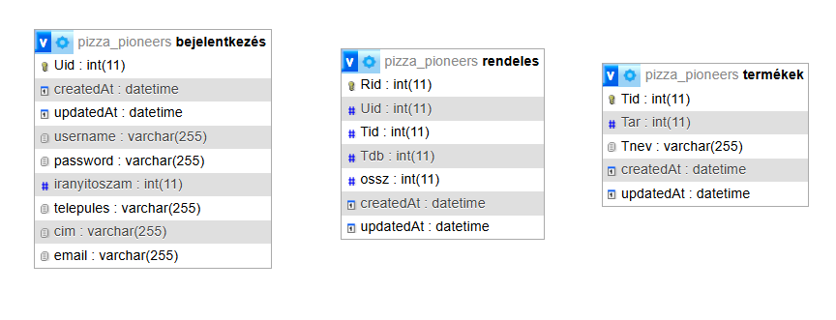Adatbázis terv

## Termékek tábla:

|  |  |  |
| --- | --- | --- |
| **Mező megnevezése** | **Típus beállítás** | **Magyarázat** |
| **Tid** | int (11) | Az adott termék egyedi azonosítója (auto increment) |
| Tar | int (11) | A termék ára |
| Tnev | varchar (255) | A termék neve |
| creadtedAt | datetime | Termék létrehozásának időpontja |
| updatedAt | datetime | Termék adatainak változásának legutolsó időpontja |

Ez a táblázat egy termékek adatait tárolja, és az alábbi mezőket tartalmazza:

* **Tid** (int, 11 karakter): Ez az adott termék egyedi azonosítója, amely automatikusan növekvő értéket kap minden új termék hozzáadásakor.
* **Tar** (int, 11 karakter): A termék ára, amely egész szám formátumban van tárolva.
* **Tnev** (varchar, 255 karakter): A termék neve, legfeljebb 255 karakter hosszúságú szövegként.
* **createdAt** (datetime): A termék létrehozásának pontos időpontját tartalmazza.
* 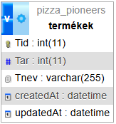**updatedAt** (datetime): A termék adatainak legutolsó módosításának időpontját jelzi.

## Rendelés tábla:

|  |  |  |
| --- | --- | --- |
| **Mező megnevezése** | **Típus beállítás** | **Magyarázat** |
| **Rid** | int (11) | Rendelés azonosítója véletlenszám használatával (primary key) |
| Uid | int (11) | Rendelést leadó felhasználó azonosítója (foreign key) |
| Tid | int (11) | Termék azonosítója (foreign key) |
| Tdb | int (11) | Termék darabszáma |
| ossz | int (11) | A rendelés összege |
| creadtedAt | datetime | A rendelés pontos leadási ideje |
| updatedAt | datetime | A rendelés állapotának legutolsó pillanata |

Ez a táblázat a **rendeléseket** tárolja, és az alábbi mezőket tartalmazza:

1. **Rid** (int, 11 karakter): A rendelés egyedi azonosítója, amely véletlenszerűen generált szám, és elsődleges kulcsként szolgál a táblázatban.
2. **Uid** (int, 11 karakter): A rendelést leadó felhasználó azonosítója, amely más táblázatokban tárolt felhasználói adatokra hivatkozik (idegen kulcs).
3. **Tid** (int, 11 karakter): A termék azonosítója, amely az adott rendeléshez kapcsolódó termék azonosítója, és szintén idegen kulcs (másik táblázatban található termékadatokra hivatkozik).
4. **Tdb** (int, 11 karakter): A rendelt termékek darabszáma.
5. **ossz** (int, 11 karakter): A rendelés teljes összege, amely a termékek árának és darabszámának szorzataként van tárolva.
6. **createdAt** (datetime): A rendelés leadásának pontos időpontja.
7. **updatedAt** (datetime): A rendelés állapotának legutolsó módosításának időpontja.

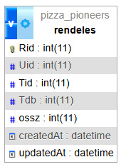Ez a táblázat a rendeléseket követi nyomon, összekapcsolva a felhasználókat és termékeket, valamint tárolva a rendelés részleteit, például a darabszámot, az összeget és az időpontokat.

## Bejelentkezés tábla:

|  |  |  |
| --- | --- | --- |
| **Mező megnevezése** | **Típus beállítás** | **Magyarázat** |
| **Uid** | int (11) | Az adott felhasználó egyedi azonosítója (auto increment) |
| createdAt | datetime | A rendelés pontos leadási ideje |
| updatedAt | datetime | A rendelés állapotának legutolsó pillanata |
| username | varchar (255) | Az adott felhasználó neve |
| password | varchar (255) | Az adott felhasználó jelszava |
| iranyitoszam | int (11) | Az adott felhasználó iranyitoszama |
| telepules | varchar (255) | Az adott felhasználó telepulese |
| cim | varchar (255) | Az adott felhasználó pontos címe |
| email | varchar (255) | Az adott felhasználó email címe |

Ez a táblázat a **felhasználói adatokat** tárolja, és az alábbi mezőket tartalmazza:

1. **Uid** (int, 11 karakter): Az adott felhasználó egyedi azonosítója, amely automatikusan növekvő értéket kap minden új felhasználó regisztrálásakor.
2. **createdAt** (datetime): A felhasználó regisztrációjának pontos időpontja.
3. **updatedAt** (datetime): A felhasználói adatainak legutolsó módosításának időpontja.
4. **username** (varchar, 255 karakter): A felhasználó neve, amely legfeljebb 255 karakter hosszú szövegként van tárolva.
5. **password** (varchar, 255 karakter): A felhasználó jelszava, amelyet szintén 255 karakter hosszúságú szövegként tárolnak.
6. **iranyitoszam** (int, 11 karakter): A felhasználó lakcíméhez tartozó irányítószám.
7. **telepules** (varchar, 255 karakter): A felhasználó települése, legfeljebb 255 karakter hosszúságú szöveg.
8. **cim** (varchar, 255 karakter): A felhasználó pontos címe, amely legfeljebb 255 karakter hosszúságú.
9. **email** (varchar, 255 karakter): A felhasználó email címe, legfeljebb 255 karakter hosszúságú szövegként tárolva.

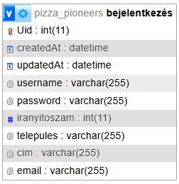Ez a táblázat célja, hogy tárolja a felhasználói adatokat, beleértve azok azonosítóját, nevét, elérhetőségeit (email, cím), és a regisztrációval kapcsolatos információkat.

Használt szoftverek

* **XAMPP:** A XAMPP egy ingyenes, nyílt forráskódú szoftvercsomag, amely lehetővé teszi a felhasználók számára, hogy könnyen telepítsenek és futtassanak egy lokális webszervert. A csomag a következő összetevőket tartalmazza: Apache webszerver, MySQL (vagy MariaDB) adatbázis-kezelő, PHP és Perl programozási nyelvek. A XAMPP célja, hogy egyszerűsítse a fejlesztési környezetek beállítását, így a felhasználók gyorsan tesztelhetik webes alkalmazásaikat anélkül, hogy külön konfigurálniuk kellene minden egyes komponenst. A XAMPP minden főbb operációs rendszeren elérhető (Windows, Linux, macOS), és különösen hasznos eszköz a fejlesztők számára a lokális fejlesztéshez és teszteléshez.

Rendszerkövetelmények a XAMPP-hoz:

|  |  |  |  |
| --- | --- | --- | --- |
| **Követelmény** | **Windows** | **macOS** | **Linux** |
| **Operációs rendszer** | Windows 10/8/7/Vista/XP  (32-64-bit) | macOS 10.9 vagy újabb | Ubuntu/Debian/CenOS/Fedora |
| **Processzor** | 1 GHz vagy gyorsabb | Intel processzor | 1 GHz vagy gyorsabb |
| **RAM** | 1 GB minimum | 2 GB minimum | 1 GB minimum |
| **Szabad hely a merevlemezen** | 1 GB | 1 GB | 1 GB |

Ez a táblázat az alapvető rendszerkövetelményeket tartalmazza a XAMPP telepítéséhez.

* **MySQL:** Az adatbázis kezeléséhez használt szoftver, amely lehetővé teszi a felhasználók, termékek és a rendelés tárolását.
* **Visual Studio Code:** Egy ingyenes, nyílt forráskódú forráskód-szerkesztő, amelyet a Microsoft fejlesztett ki. Számos programozási nyelvet támogat, és sokoldalú funkcióval rendelkezik, amelyek megkönnyítik a munkát.

|  |  |  |  |
| --- | --- | --- | --- |
| **Követelmény** | **Windows** | **macOS** | **Linux** |
| **Operációs rendszer** | Windows 7/8/10  (32-64-bit) | macOS 10.11 vagy újabb | Ubuntu/Debian/CenOS/Fedora |
| **Processzor** | 1,6 GHz vagy gyorsabb, x86-x64/ARM | Intel vagy Apple Silicon (M1/M2) | x86-x64 vagy ARM alapú |
| **RAM** | 1 GB minimum | 2 GB minimum | 1 GB minimum |
| **Szabad hely a merevlemezen** | Minimum 200 MB | Minimum 200 MB | Minimum 200MB |
| **Grafikai kártya** | OpenGL 2.1/újabb | OpenGL 2.1/újabb | OpenGL 2.1/újabb |

Ez a táblázat az alapvető rendszerkövetelményeket tartalmazza a VS code telepítéséhez.

* **Node.js:** A backend fejlesztéséhez használt környezet, mely lehetővé teszi JavaScript kódok futtatását szerver oldalon.

|  |  |  |  |
| --- | --- | --- | --- |
| **Követelmény** | **Windows** | **macOS** | **Linux** |
| **Operációs rendszer** | Windows 7/8/10  (32-64-bit) | macOS 10.11 vagy újabb | Ubuntu/Debian/CenOS |
| **Processzor** | 1 GHz vagy gyorsabb, x86-x64 | Intel vagy Apple Silicon (M1/M2) | x86-x64 vagy ARM alapú |
| **RAM** | 1 GB minimum | 2 GB minimum | 1 GB minimum |
| **Szabad hely a merevlemezen** | Minimum 200 MB | Minimum 200 MB | Minimum 200MB |

Ez a táblázat az alapvető rendszerkövetelményeket tartalmazza a Node.js telepítéséhez.

* **Express.js:** A Node.js környezetben használt keretrendszer, amely segít az API-k kezelésében és az útvonalak kezelésében.
* **Npm:** Az **npm** (Node Package Manager) egy csomagkezelő rendszer, amely a JavaScript-hez és a Node.js-hez kapcsolódik. Az npm lehetővé teszi a fejlesztők számára, hogy könnyedén telepítsenek, kezeljenek és osszanak meg JavaScript könyvtárakat, eszközöket és modulokat. Az npm három fő részből áll:

1. **npm registry** – Ez egy online adatbázis, amely tartalmazza a különböző csomagokat és azok verzióit.
2. **npm CLI** – Parancssori eszköz, amely lehetővé teszi a csomagok telepítését, frissítését és kezelését.
3. **package.json** – A projekt konfigurációs fájlja, amely tartalmazza a projekt függőségeit és azok verzióit.

Az npm egyszerűsíti a fejlesztési munkát azáltal, hogy lehetővé teszi a külső könyvtárak és eszközök gyors integrálását a projektekbe. A parancsok, mint például npm install és npm update, segítenek a csomagok kezelésében. Az npm a világ legnagyobb csomagkezelő rendszere, és széles körben használt a webfejlesztésben és más JavaScript-alapú alkalmazásokban.

Programozási nyelvek

* **HTML:** A HTML egy leíró nyelv, melyet weboldalak készítéséhez fejlesztettek ki, és mára már internetes szabvánnyá vált a W3C támogatásával. Az aktuális változata az 5, mely az SGML általános jelölőnyelv egy konkrét alkalmazása.
* **CSS:** A CSS a számítástechnikában egy stílusleíró nyelv, mely a HTML vagy XHTML típusú strukturált dokumentumok megjelenését írja le. Ezenkívül használható bármilyen XML alapú dokumentum stílusának leírására is, mint például az SVG, XUL stb. A CSS specifikációját a World Wide Web Consortium felügyeli.
* **JavaScript:** A JavaScript programozási nyelv egy objektumorientált, prototípus-alapú szkriptnyelv, amelyet weboldalakon elterjedten használnak. Ebből fejlődött ki a TypeScript, ami a JavaScript típusos változatának tekinthető.
* **EJS:** Az Embedded JavaScript egy webes sablonrendszer vagy sablonnyelv, amely lehetővé teszi a fejlesztők számára, hogy egyszerű JavaScript-kóddal kódolják a HTML-jelölést. Főleg JavaScript logikáját használja, ami előnyökkel jár azon fejlesztők számára, akik már ismerik a JavaScript nyelvet.
* **SQL:** Az SQL, azaz Structured Query Language relációsadatbázis-kezelők lekérdezési nyelve. Angol nyelvterületen 'eszkjuel' a kiejtése. A hagyományokhoz való hűség jegyében sokan 'szíkvel'-nek ejtik, ugyanis korábban Structured English Query Language volt az elnevezés, és ezt rövidítették le.

A felsorolt programozási nyelveket hasznosítottuk munkánk során.

**Összegzés:** A Pizza Pioneers weboldal célja, hogy egyszerű és gyors pizzarendelést biztosítson a felhasználók számára. A könnyen kezelhető felület és reszponzívdizájn révén bármilyen eszközön kényelmesen használható. Kellemes rendelést kívánunk!

**Pizza Pioneers**

Felhasználói Dokumentáció

**Megjegyzés:** Ez a dokumentáció segítséget nyújt a Pizza Pioneers weboldal használatához. A leírás célja, hogy bemutassa a weboldal főbb funkcióit, és lépésről lépésre vezesse végig a felhasználót a rendelési folyamaton.

A Weboldal Áttekintése A Pizza Pioneers egy modern, letisztult weboldal, amely lehetővé teszi pizzák böngészését, rendelését. A weboldal elérhető számítógépen, tableten és mobiltelefonon egyaránt.

### A program telepítése

A program külön telepítést nem igényel. Az .exe fájlt másoljuk fel a számítógép merevlemezére egy tetszőleges mappába.

### Hardware környezet

Ahhoz, hogy el tudjuk indítani a programot, szükségünk van egy asztali számítógépre.

### Software környezet

Windows 10 operációs rendszer.

### A program futása

Indítsuk el az .exe fájlt.

A Weboldal Funkciói

* 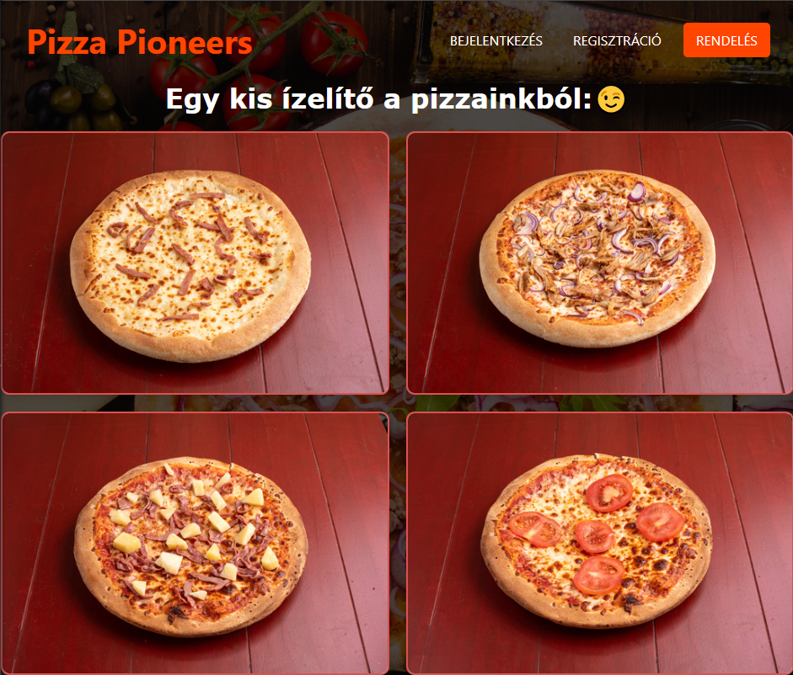Főoldal: A főoldalon a felhasználó megtekintheti a pizzakínálatot valamint, ha létre szeretne hozni egy saját fiókot könnyedén biztosítva van számára a regisztrációs menüpont.
* 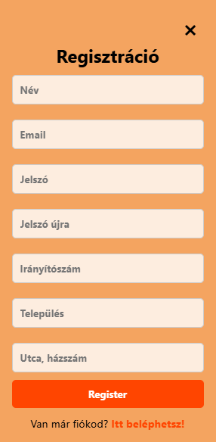Regisztráció: A regisztrációs ablakban a felhasználó saját adatai megadásával tudja létrehozni saját fiókját.
* 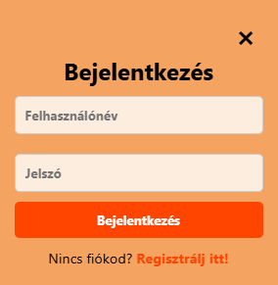Bejelentkezés: A bejelentkezés ablakban a felhasználó a regisztrált adatai megadásával tud bejelentkezni a weboldalra.
* 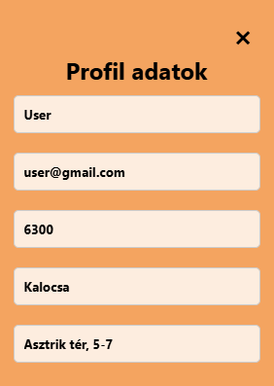Profil adatok: Bejelentkezést követően a felhasználó meg tudja nézni a profil adatait.
* 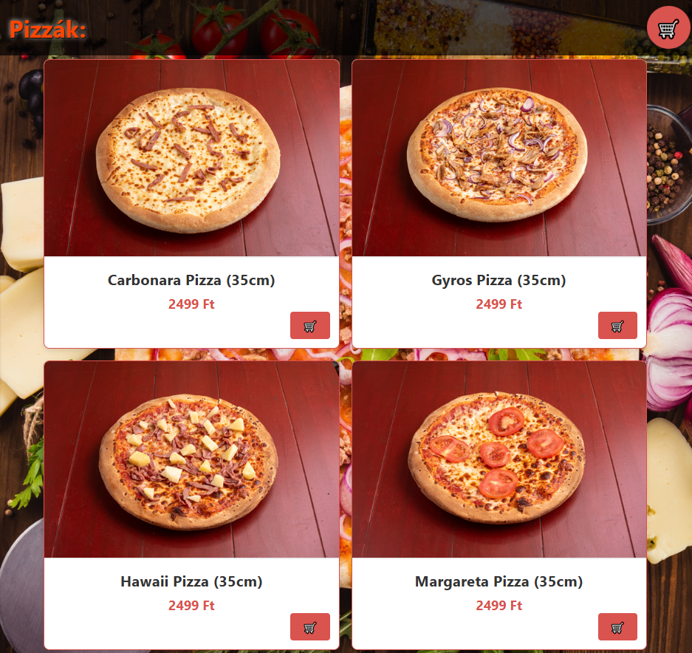Rendelés: A rendelés menüpontban, megtalálhatók a pizzák, melyek egyedi stílussal vannak ellátva. Emellett a kívánt pizzákat könnyedén belepakolhatják a kosárba.
* 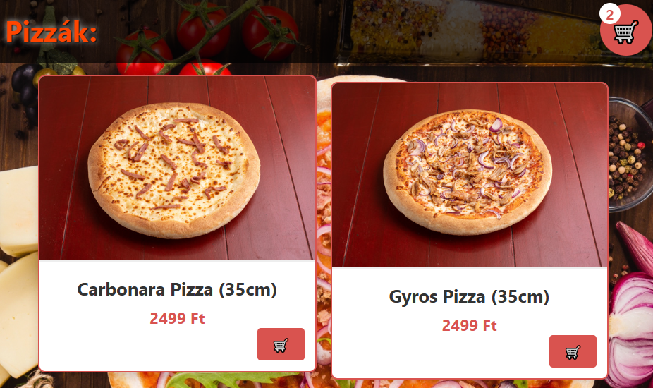A pizzák alatti gomb segítségével a kívánt pizzát kiválasztva a fő kosár számolja a már lerendelt pizzákat.

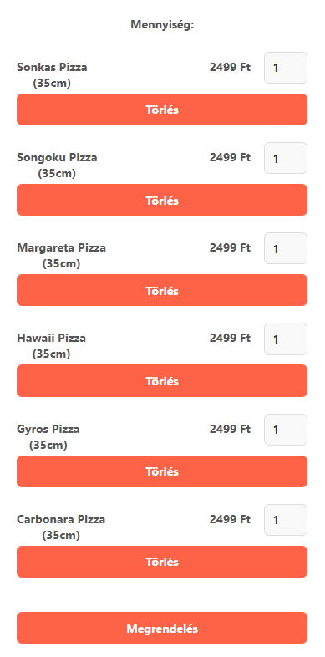Kosár: A kosár tartalmát leellenőrizve ha megegyeznek az adatok akkor már csak az összegzés és megrendelés maradt hátra.

Felhasználói útmutató

## Regisztráció és Bejelentkezés:

* 1. Nyissa meg a weboldalt.
  2. Kattintson a Regisztráció menüpontra majd adja meg adatait.
  3. Sikeres regisztráció után kattintson a Bejelentkezés menüpontra, majd adja meg a szükséges adatokat (felhasználónév, jelszó).

## Pizzák böngészése és kosárba helyezés:

1. A főoldalon vagy a rendelés menüpontban böngéssze kívánt pizzáit.
2. A kívánt pizzát egy kattintással helyezze bele a kosár tartalmába.
3. Böngésszen egyéb pizzát, ha szeretne még.

## Rendelés leadása:

1. Kattintson a Kosár ikonra a jobb felső sarokban
2. Ellenőrizze a kosár tartalmát és szükség esetén módosítsa rendelését.
3. Nyomja meg a Rendelés gombot.
4. Sikeres feldolgozás után küldjük a pizzákat

Köszönjük, hogy a Pizza-Pioneerst választotta!